|  |  |  |
| --- | --- | --- |
| 1. ___ , OET, peta provjera znanja (A)  __. __. '25, Ime i prezime: | (Pr)ocjena (prije):  (Pr)ocjena (nakon): | Ocjena (bodovi): |

1. (1 bod) Nacrtaj simbol za obični kondenzator:
2. (1 bod) Kondenzator je uređaj koji je zapravo „spremnik“ čega, odnosno ima kapacitet za akumuliranje čega?
3. (1 bod) *Kakvo* je električno polje između ploča pločastog kondenzatora? ________________________
4. (1 bod) Pločasti kondenzator čije ploče imaju površinu 11.3 cm2, a razmak među njima je 10 µm i između njih nema ničega, ima kapacitet od približno 1 nF. Koliki bi bio kapacitet istog tog kondenzatora da se prostor između ploča popuni s materijalom čija je **dielektrična konstanta** jednaka 7?
5. (1 bod) Što je probojni napon nekog komada (nevodljivog) materijala?
6. (1 bod) Na koliki se maksimalni napon može „nabiti“ kondenzator iz 4. zadatka, ako je tzv. dielektrična čvrstoća materijala između ploča kondenzatora jednaka 50 V/µm ?
7. Kondenzator kapaciteta C = 1 nF, unaprijed nabijen na napon od U = 27 V, priključi se na otpornik otpora R = 220 kΩ i na taj način izbije…
   1. (1 bod) Nacrtajte shemu takvog RC kruga:
   2. (2 boda) Izračunajte vremensku konstantu takvog RC kruga:
   3. (4 boda) Nacrtaj graf napona na kondenzatoru u vremenu za taj RC krug nakon spajanja:

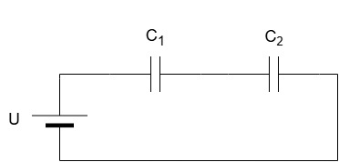

1. C1 = 40 nF  
    C2 = 60 nF  
    U = 10 V
   1. (1 bod) Koliki je ukupni kapacitet ova dva kondenzatora sa sheme?
   2. (3 boda) Koliki je naboj na svakom od ova dva kondenzatora?
   3. (2 boda) Koliki je napon na svakom od ova dva kondenzatora u ovom strujnom krugu?
2. 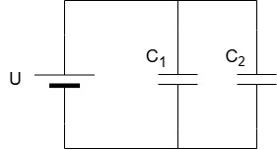  
     
   C1 = 400 nF  
   C2 = 800 nF  
   U = 3 V  
     
   1. (1 bod) Koliki je ukupni kapacitet ova dva kondenzatora sa sheme?
   2. (1 bod) Koliki je napon na svakom od ova dva kondenzatora u ovom strujnom krugu?
   3. (2 boda) Koliki je naboj na svakom od ova dva kondenzatora?